Приложение №5

**Оказание волонтерской помощи одиноким, престарелым, инвалидам**

В связи с празднованием 1 октября Международного Дня пожилых людей в учреждении образования «Пудовнянская средняя школа» с 26.09.2016 по 01.10.2016 прошла акция по оказанию помощи одиноким пожилым людям «Спешите делать добро», «почта добра» - рассылка открыток бабушкам, дедушкам, а также ветеранам педагогического труда, прошли классные часы «Доброта нужна всем», посещение на дому пожилых людей и поздравление их с праздником, концерт в РЦСОН аг.Пудовня.

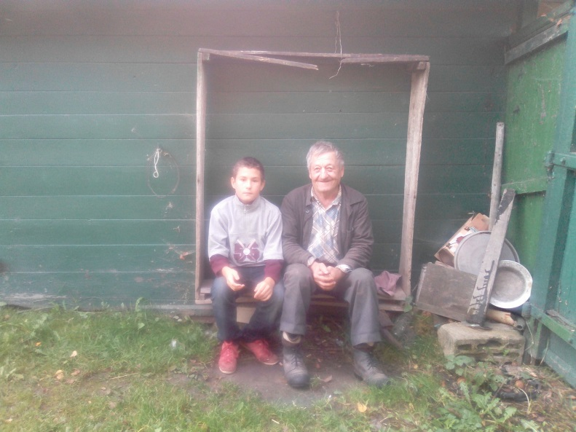

Уборка придомовой территории у Белясова Василия Васильевича

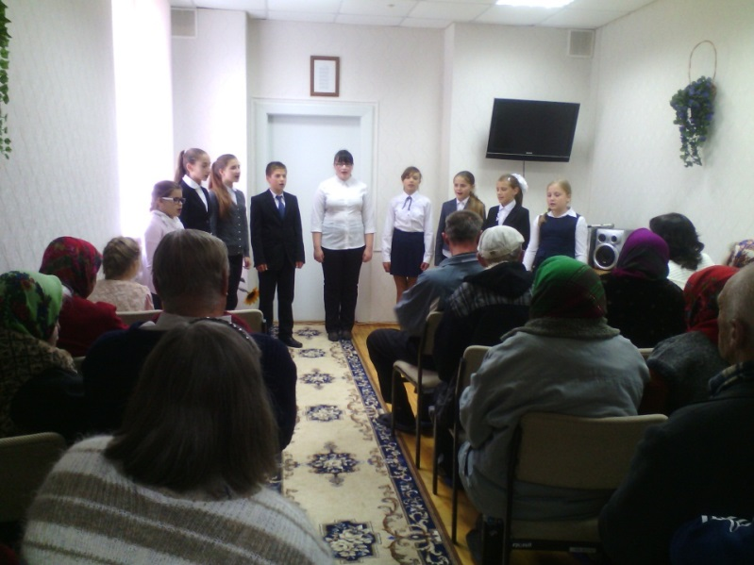

Выступление ребят с концертом в РЦСОН аг.Пудовня

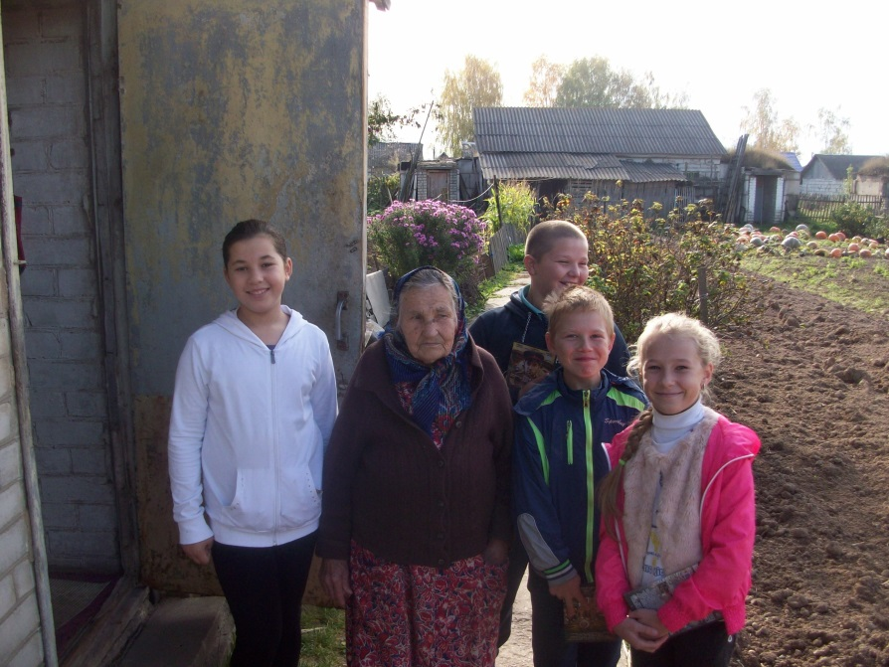

Поздравление учащимися 5 класса Шереметовой Зои Федоровны

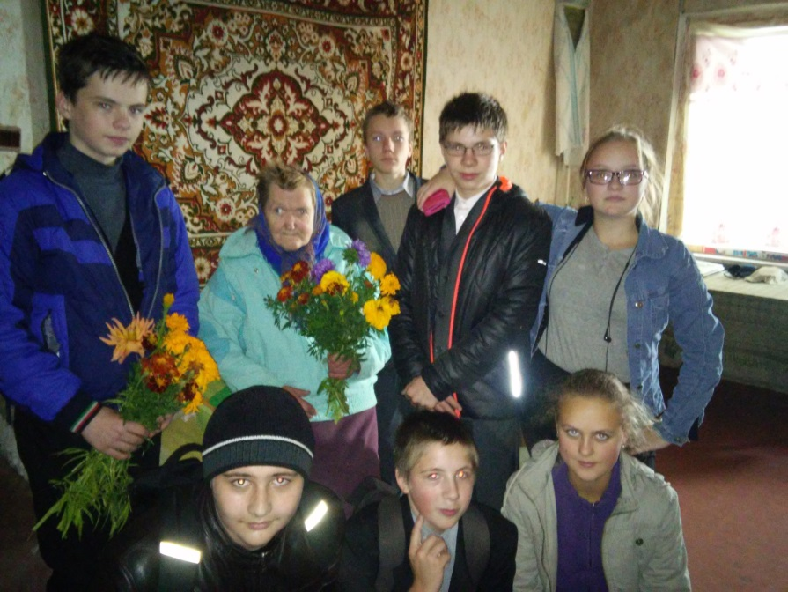

Поздравление учащимися 9 класса Смашновой Веры Евсеевны

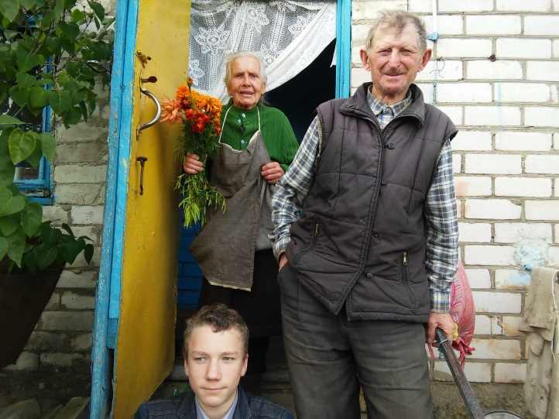

Поздравление учащимися 9 класса Земцова Владимира Ивановича

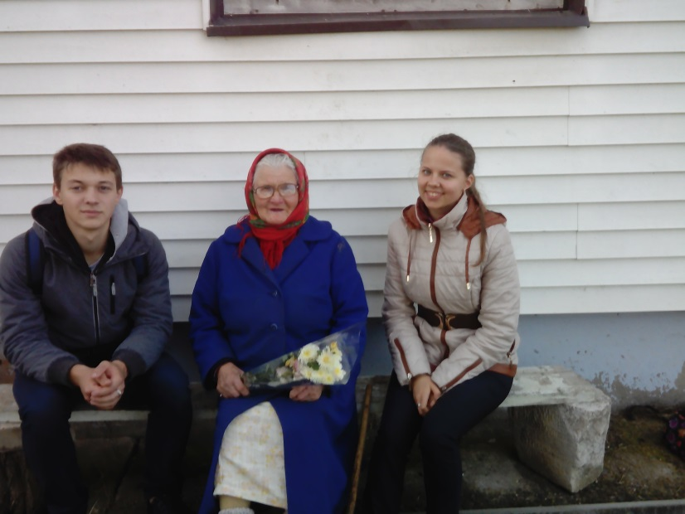

Поздравление учащимися 10 класса Белоусовой Галины Борисовны